Rolls-Royce
Thông cáo báo chí

HOA HỒNG, CHIM, ONG VÀ CÂY CỐI
ĐANG BUNG SẮC TẠI THỦ PHỦ CỦA ROLLS-ROYCE
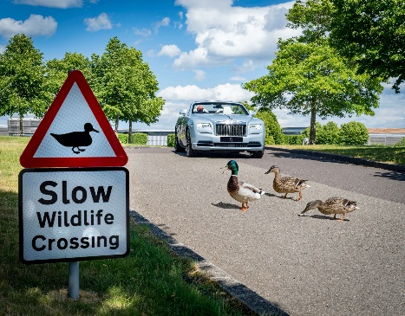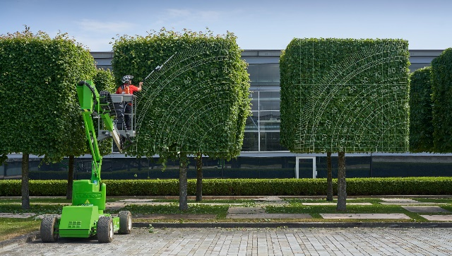

Ngày tháng 7 năm 2020, Goodwood
- Thiên nhiên vẫn khoe sắc rực rỡ ở thủ phủ của Rolls-Royce trong suốt khoảng thời gian đóng cửa do dịch bệnh gần đây.
- Những thay đổi tinh tế của cảnh quan bên ngoài Nhà máy cho thấy rằng Rolls-Royce luôn nhận thức và coi trọng cuôc sống thiên nhiên, đặc biệt là trong bối cảnh đại dịch cúm đang hoành hành.
- Hoà nhập với thiên nhiên với Rolls-Royce cũng theo đuổi sự hoàn hảo, hiện thực hoá bằng một cam kết tuyệt đối trong việc bảo tồn và cải thiện môi trường tự nhiên xung quanh nhà máy Gooswood.
Trong khi công việc sản xuất ra những chiếc xe Rolls-Royce tại Trung tâm sản xuất toàn cầu của hãng đã gần như ngưng lại trong khoảng thời gian từ ngày 24 tháng 3 đến ngày 4 tháng 5 năm 2020 thì đoàn quân thực vật, động vật, chim muông và côn trùng vẫn cần mẫn làm việc trong khuôn viên 42 mẫu của Nhà máy.

Cũng như nhiều cư dân khác trong khuôn viên thủ phủ của Rolls-Royce, những cây chanh thuộc họ quý hiếm đang khoe sắc trước sân kia đã chào đón tháng Sáu với mái tóc xum xuê cần được làm dáng lại ngay lập tức. Mặc dù có đồn đoán rằng các kỹ sư Rolls-Royce đang nghiên cứu tìm cách cho những cây chanh này phát triển theo ý muốn họ, nhưng trái với niềm tin của số đông, hình dáng tán vuông của chúng không phải tự nhiên mà có. 65 cây chanh này được cắt tỉa tỉ mỉ bằng loại máy cắt đặc biệt sử dụng công nghệ laser để tạo nên dáng vẻ hoàn hảo và đồng nhất cho chúng, qua đó nhằm tôn vinh các thượng khách của Rolls-Royce.

Hồ nước rộng lớn nằm chính giữa, đóng vai trò như cỗ máy tản nhiệt tự nhiên cho hệ thống điều hoà khí hậu của Nhà máy sản xuất, chính là một môi trường sống tuyệt vời cho các loài chim hoang dã bao gồm vịt, gà gô Gallinula, thiên nga và diệc.

Trong suốt thời gian nhà máy ngừng hoạt động, một lượng lớn các đàn chim nơi này vẫn đều đặn sinh nở. Tuy nhiên, điều thú vị là ở chỗ, những chú vịt và gà gô con luôn tự do, ngang nhiên đi lại trong khuôn viên mà chẳng hề bận tâm đến quy tắc di chuyển trong nhà máy. Để bảo vệ những cư dân siêu dễ thương nhưng bé bỏng mong manh này, Rolls-Royce đã lắp đặt các biển cảnh báo tiêu chuẩn đường cao tốc cho lái xe ở các nút giao giữa hệ thống đường và khu vực hoang dã, bao gồm cả con đường dẫn đến lối vào chính của Nhà máy.

Hoạt động sản xuất của Nhà nuôi ong ở Goodwood vẫn diễn ra không ngừng nghỉ trong suốt thời gian đại dịch Covid 19 hoành hành. 250,000 dũng sĩ ong mật giống Anh, hiện đang nhận được sự quan tâm đặc biệt của giới truyền thông trên toàn thế giới, vẫn đang cần mẫn hàng ngày hàng giờ làm ra những giọt mật quý giá để kịp cho đơn đặt hàng của mùa này, thương hiệu “Mật ong Rolls-Royce”. Bầy ong có thể thoả sức hút mật vô số những loài hoa dại mọc tràn ngập trong khuôn viên rộng hơn 32.000 m2 (tương đương khoảng 8 mẫu Anh) nằm trên mái của Nhà máy Goodwood, đây là cũng là vườn hoa dại rộng nhất nước Anh.

Và theo một cách rất tự nhiên, những bông hoa cũng đồng thời được thụ phấn trong lúc bầy ong - chỉ sống duy nhất ở Goodwood - hút mật. Hoa hồng Phantom, giống hoa được nghiên cứu ra để dành riêng cho Rolls-Royce bởi kỹ sư nổi tiếng người Anh từng đoạt giải-Philip Harkness, khoe sắc riêng trong vườn hoa oải hương đang điệu đà soi bóng bên hồ trong khuôn viên của Nhà máy. Một bông hoa hồng màu trắng kem bung nở với hơn 50 cánh hoa và mùi hương quyến rũ đã là nguồn cảm hứng để các nghệ nhân sáng tạo ra một chi tiết nội thất Bespoke thêu phức tạp, với hơn một triệu mũi thêu thủ công trên chiếc xe Phantom của một khách hàng người Thuỵ Điển.

Torsten Müller-Ötvös, Giám đốc điều hành của Rolls-Royce Motor Cars chia sẻ: “Một trong những điểm tích cực nhất có được trong thời gian dịch Covid hoành hành đó là nhận thức của con người và sự coi trọng thiên nhiên đã nâng lên đáng kể. Nhiều người trong chúng ta đã sống hoà mình với thiên nhiên hơn bao giờ hết. Điều đó càng đúng với Nhà máy của Rolls-Royce - chúng tôi đã quay lại làm việc với quyết tâm thiết lập “trạng thái bình thường mới”vừa đảm bảo sản xuất vừa quan tâm đặc biệt tới môi trường tự nhiên.

Ông chia sẻ thêm, “ Chúng tôi cố gắng giảm thiểu tối đa tác động đến môi trường – nhà máy sản xuất của chúng tôi đã dành được nhiều giải thưởng về tính bền vững và đã đạt chứng nhận ISO 14001 về quản lý môi trường và phòng ngừa ô nhiễm kể từ khi chúng tôi thành lập vào năm 2003. Đây là những thành tựu lớn và vô cùng quan trọng. Nhưng chính việc hoà nhập hơn với thiên nhiên trong suốt thời gian đóng cửa vì đại dịch đã nhắc nhở chúng tôi rằng các thay đổi và chi tiết dù nhỏ nhất cũng sẽ tạo ra sự khác biệt lớn lao – đó cũng chính là cách chúng tôi luôn theo đuổi việc tạo ra những chiếc xe tốt nhất thế giới.”
-Hết-

Thông tin tham khảo:
Bạn có thể đọc tất cả các bài thông cáo báo chí của chúng tôi, cũng như download các bộ ảnh và video với sự lựa chọn phong phú về độ phân giải cao trên website truyền thông của chúng tôi, PressClub.
Ghi chú dành cho Biên tập viên:
Rolls-Royce Motor Cars
Rolls-Royce Motor Cars là công ty con thuộc sở hữu của Tập đoàn BMW và là một công ty hoàn toàn tách biệt với Rolls-Royce plc – một nhà sản xuất động cơ máy bay và hệ thống động lực. Hơn 2.000 kỹ sư lành nghề đang làm việc tại trụ sở chính và nhà máy sản xuất của Rolls-Royce Motor Cars tại Goodwood, West Sussex, nơi duy nhất trên thế giới có công ty chế tạo ra những chiếc xe ô tô siêu sang hoàn toàn thủ công.

Liên hệ
Goodwood
Director of Global Communications - Giám đốc truyền thông toàn cầu
Richard Carter +44 (0) 7815 244060 richard.carter@rolls-roycemotorcars.com
Văn phòng khu vực Châu Á Thái Bình Dương
Hal Serudin +65 6838 9675 hal.serudin@rolls-roycemotorcars.com

